Jeunesse Sportive Palingeoise

Dirigeants

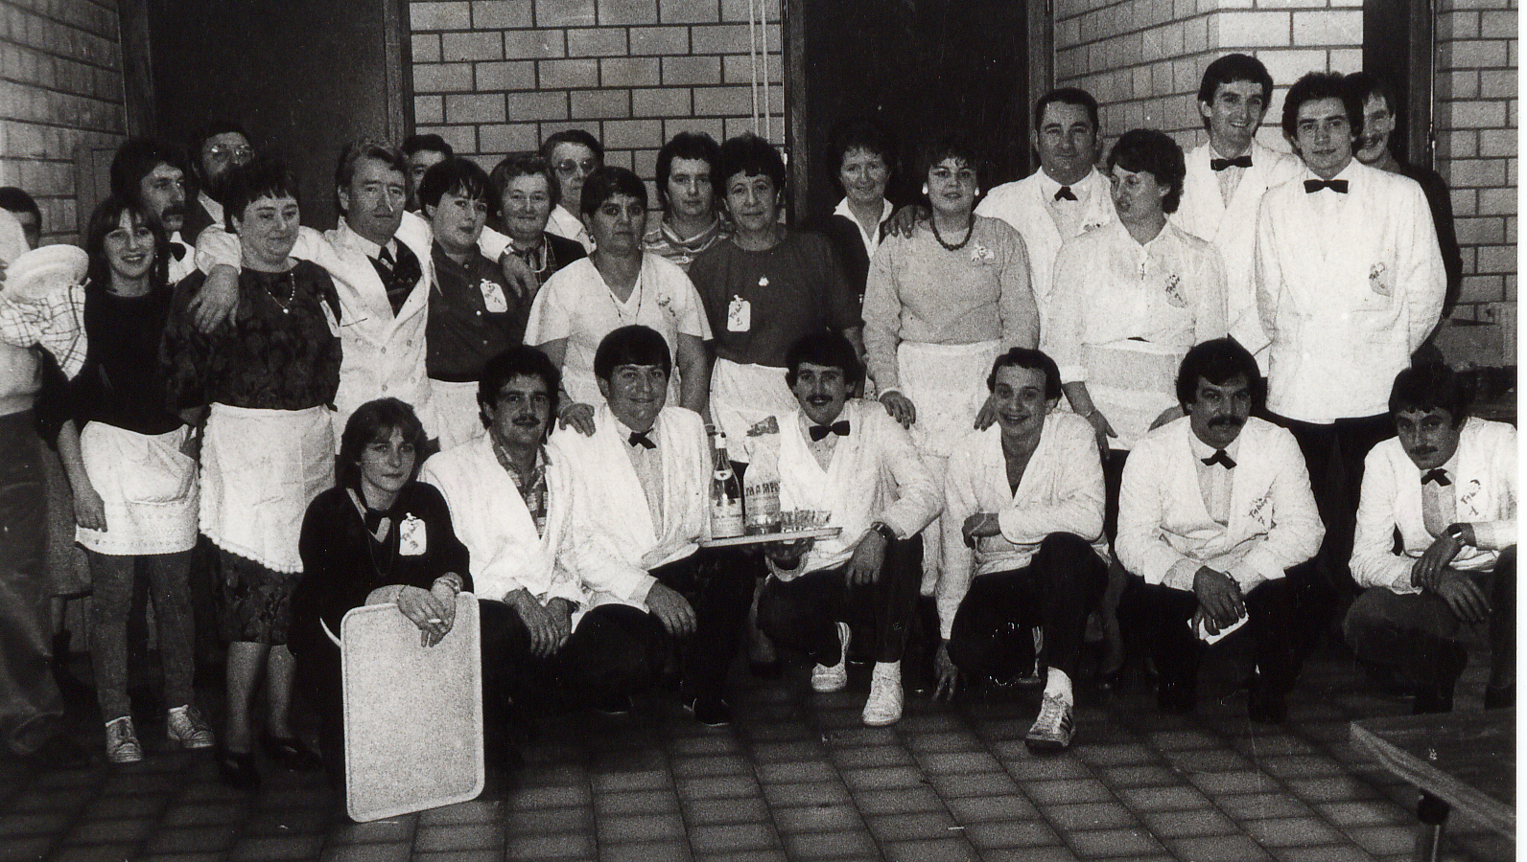

La 1ère soirée dansante du club en novembre 1986
Les bénévoles ont servis plus de 600 repas

De gauche à droite debout : Anne Marie THOMAS – Joël Tillier - - BALLY – Roland BOUTON – Bernard BUISSON - Sylvie PAGNOTTE - PAGNOTTE - BERAUD - TEILLER - BERLAND - PALLOT - - Marie Andrée GABERT – Michel PAGNOTTE - BOUTON – Bernard LABROSSE – Bernard PERCHE – Jean Luc DAZY

De gauche à droite accroupis : Catherine LAPRAY – Robert PERCHE – Alain DUTARTE –
Jean Luc FEBVRE – Bernard THERVILLE – Jean Paul PALLOT – Jacky BARLE

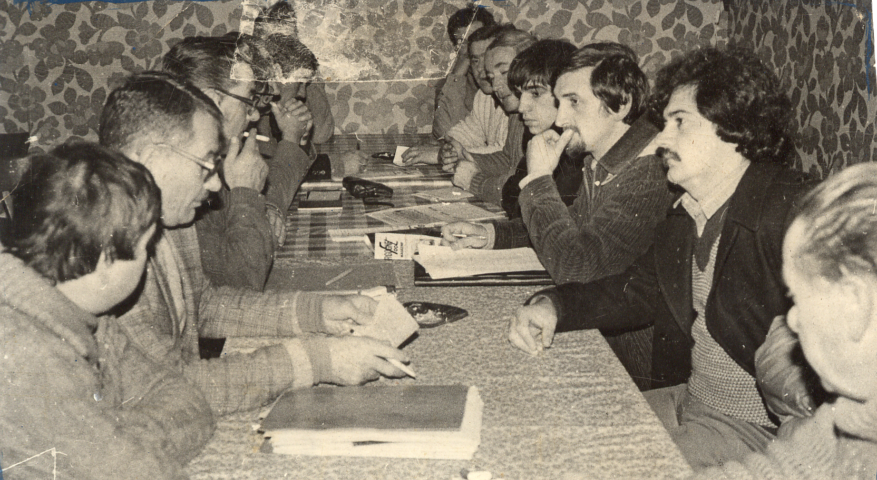

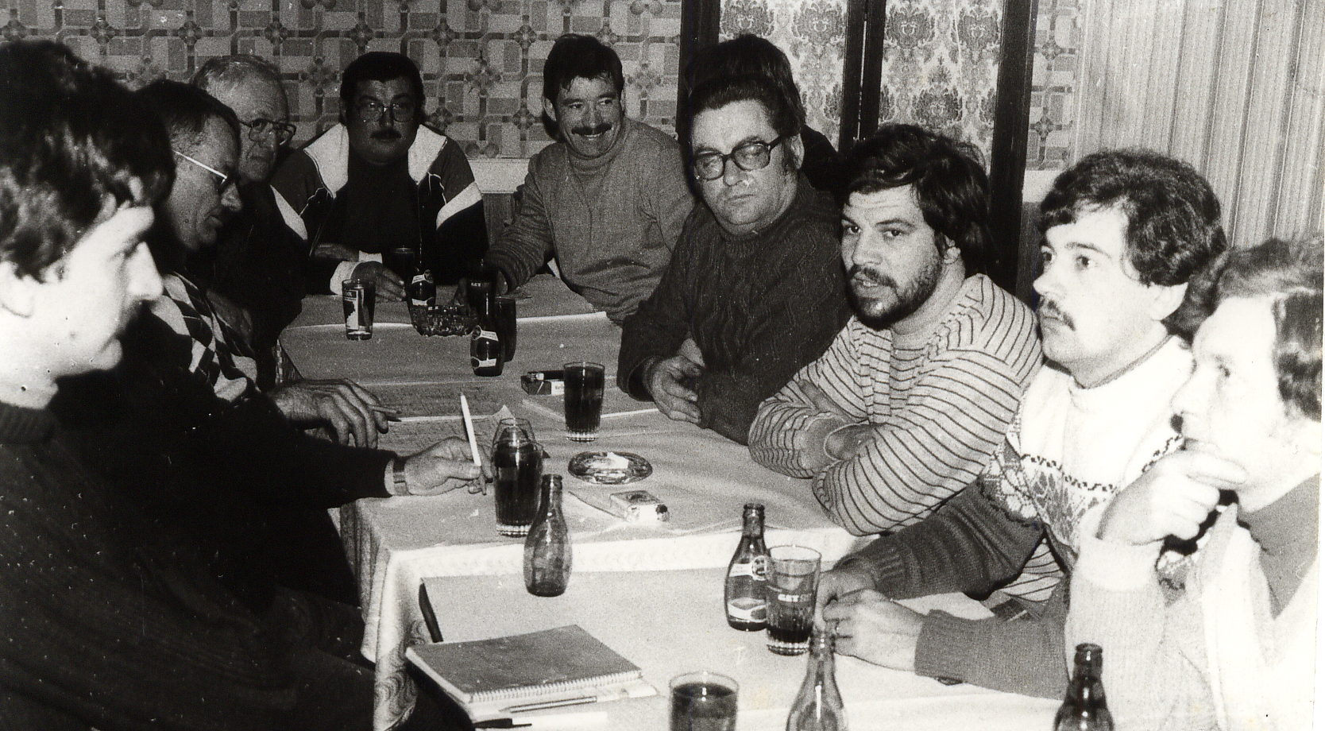

Quelques réunions de bureau.



